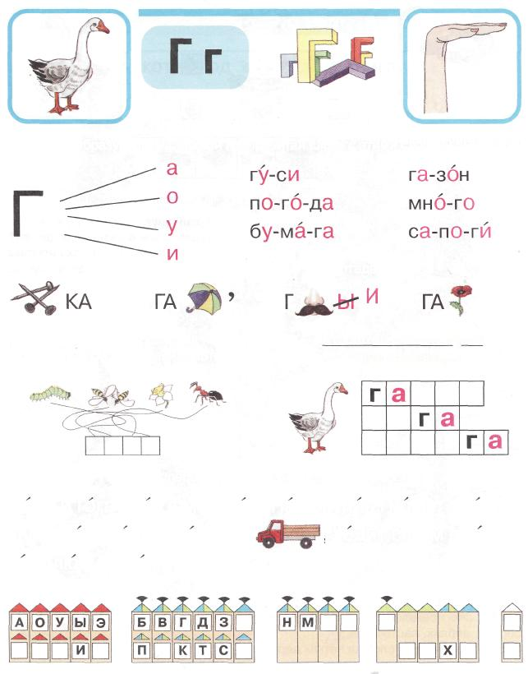
Сколько букв Г?
Образуй слоги с буквой Г и прочитай слова с этими слогами.
Отгадай ребусы.
Заполни клеточки кроссворда первыми
буквами слов — названий картинок.
Что хотел сказать гусь?
Реши кроссворд.
Прочитай, перескажи. Придумай название рассказу.
Папа и Гога идут в магазин. Папа купил гнома. У Гоги
гном. Гога возит гнома на
Гога любит гнома.
, ходит с ним в гости.

